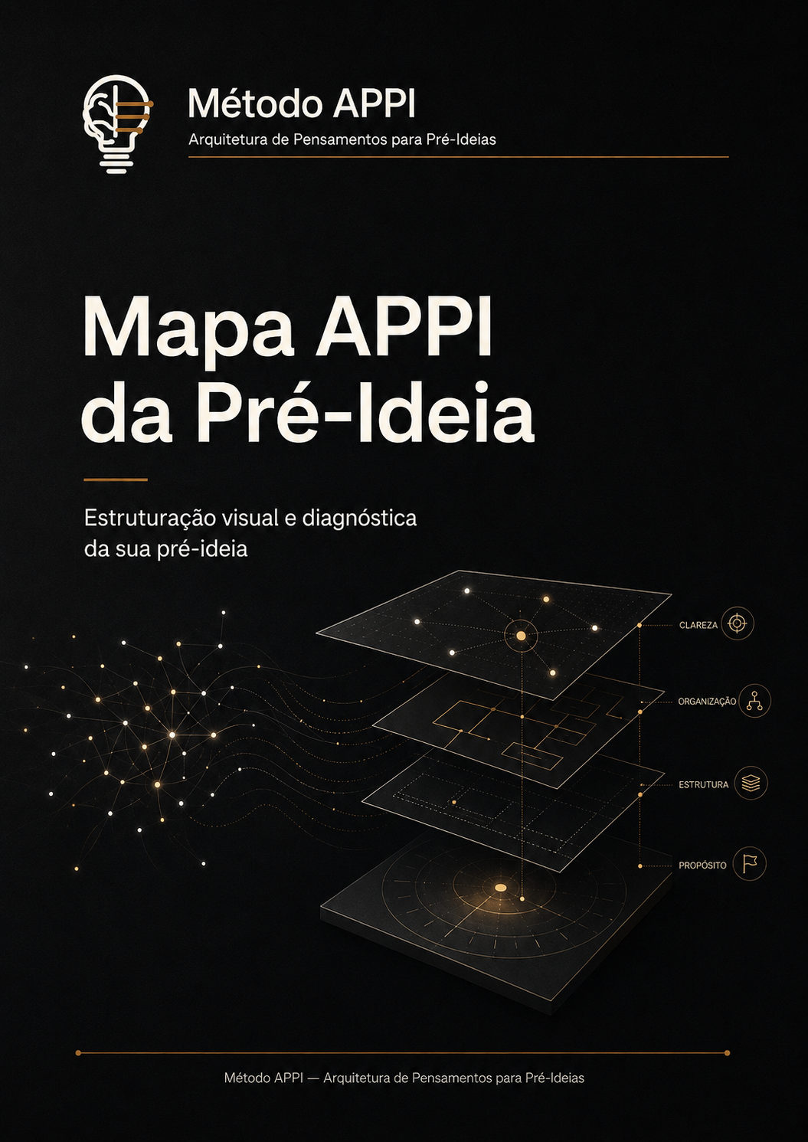

Aviso de uso do modelo
Este documento e um template beta do Metodo APPI. Substitua os campos entre colchetes, remova orientacoes internas antes do envio e valide juridicamente termos, consentimentos ou contratos antes de uso formal.
Cliente/projeto | [preencher]
Data | [preencher]
Versao | [preencher]
Nivel de confidencialidade | Uso restrito

1. Sintese executiva da Pre-Ideia
Resumo objetivo da pre-ideia em linguagem compreensivel, sem vender uma certeza prematura.
Sintese em uma frase
Qual e a pre-ideia em uma frase clara?
[preencher]
[preencher]

Descricao estruturada
Explique a pre-ideia, o problema percebido, o publico envolvido e o resultado desejado.
[preencher]
[preencher]
[preencher]
[preencher]
[preencher]

2. O que existe dentro da pre-ideia?
Elemento | Descricao atual | Grau de clareza | Observacao
Problema percebido | [preencher] | Baixo / Medio / Alto | [preencher]
Publico ou contexto | [preencher] | Baixo / Medio / Alto | [preencher]
Proposta de solucao | [preencher] | Baixo / Medio / Alto | [preencher]
Referencias existentes | [preencher] | Baixo / Medio / Alto | [preencher]
Restricoes e dependencias | [preencher] | Baixo / Medio / Alto | [preencher]

3. Camadas de decomposicao
Camada | Pergunta de diagnostico | Leitura APPI
Pensamentos soltos | O que aparece repetidamente nas falas, anotacoes ou conversas? | [preencher]
Desejos e intencoes | O que o idealizador quer que essa pre-ideia produza? | [preencher]
Hipoteses | O que esta sendo assumido sem confirmacao? | [preencher]
Dependencias | O que precisa existir antes? | [preencher]
Lacunas | O que ainda nao foi definido? | [preencher]

4. Pergunta-mae
O que precisa existir antes para essa ideia existir depois?
Responder considerando condicoes, recursos, clareza, tecnologia, publico, operacao, conhecimento e decisao.
[preencher]
[preencher]
[preencher]
[preencher]
[preencher]

5. Peca escondida
Peca escondida da pre-ideia
Qual elemento ainda pouco percebido sustenta ou destrava a ideia inteira?
[preencher]
[preencher]
[preencher]
[preencher]

6. Perguntas de evolucao
Prioridade | Pergunta | Objetivo | Proximo passo
1 | [preencher] | [preencher] | [preencher]
2 | [preencher] | [preencher] | [preencher]
3 | [preencher] | [preencher] | [preencher]
4 | [preencher] | [preencher] | [preencher]

7. Conclusao APPI
Leitura final
Conclusao objetiva sobre o estado atual da pre-ideia e recomendacao de continuidade.
[preencher]
[preencher]
[preencher]
[preencher]
[preencher]

